A题 煤矿巷道支护问题
煤矿巷道是矿井高效安全生产的重要咽喉工程，巷道围岩支护是防止顶板垮塌以及保障设备正常运行的重要手段。在众多支护技术中，锚杆支护凭借其施工便捷、适应性强和经济高效等优势，在巷道支护中扮演着不可替代的作用，并且在岩土工程、人防工程、桥梁隧道、城市地铁等领域也有着广泛的应用。
锚杆的支护原理是通过拧紧锚杆尾端螺母施加预紧力矩，经由螺纹传动转化为沿杆体轴向的预紧力，进而使围岩由二向受力状态转化为三向受力状态，实现主动支护（如图1所示）。在工程实践中，一般认为预紧力矩越高，预紧力越大，支护效果越好。然而，预紧力矩与预紧力之间的转换并非简单的线性关系，还受螺纹间隙、接触面状态、围岩性质等多种因素的影响。因此，深入研究预紧力矩与预紧力的转换机制，对于实现巷道科学支护具有重要意义。
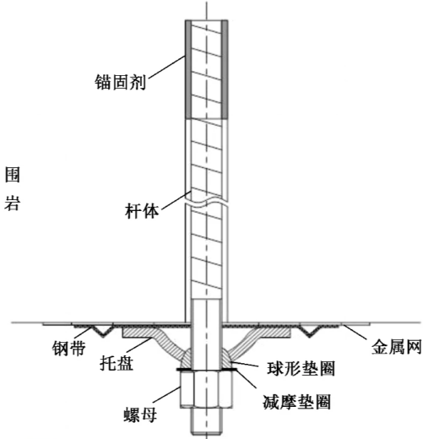 | 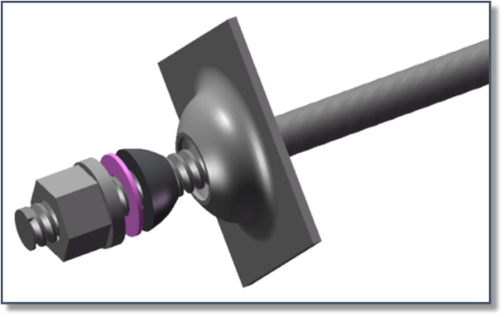
(a) 锚杆支护剖面图 | (b) 锚杆支护构件组装
图1 锚杆支护示意图
《煤矿预应力锚固施工技术规范》中虽规定初始预紧力矩应不低于150 N·m，但在实际操作中，往往出现预紧力矩达标而预紧力不足的低效支护现象；或者在松软煤体中，因盲目追求高力矩导致托盘及螺母钻入煤体影响支护效果（如图2所示）。如何精准建立预紧力矩与预紧力的转换模型，揭示不同界面条件下的影响规律，并据此确定临界预紧力矩以获得最优施工参数，是实现巷道支护智能化、绿色化的关键科学问题。

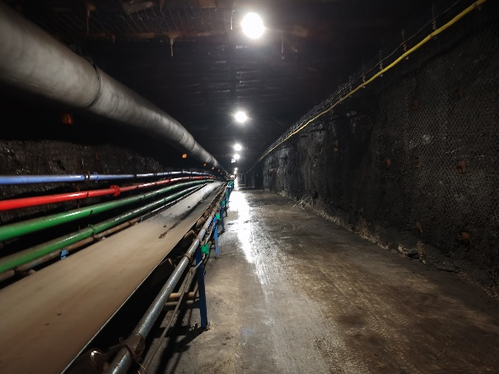 | 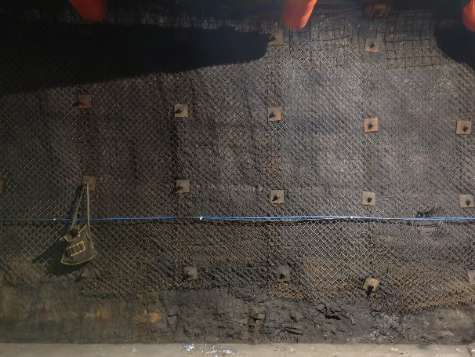
(a) 预紧力施加合理的巷道支护图 | (b) 预紧力施加合理的巷道帮部支护图
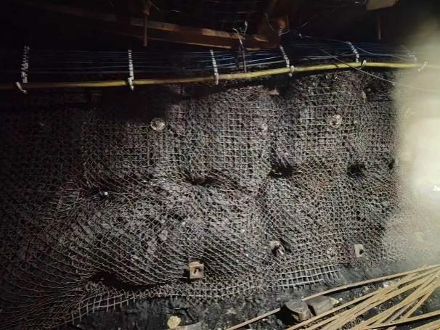 | 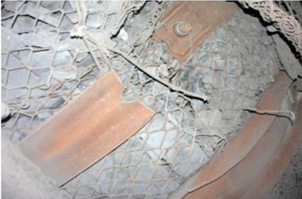
(c) 存在锚杆压陷现象的支护现场 | (d) 钢带断裂引起的支护效果较差的现场
图2 锚杆不同预紧力的巷道支护现场实照
请利用附件中的实验与实测数据，解决以下问题：
问题1. 在材质均匀、界面平整的标准实验条件下，锚杆的预紧力矩T（单位：N·m）与预紧力P（单位：kN）之间呈现显著的线性相关关系。工程上常用公式T=K⋅P⋅d来描述，其中d为锚杆直径（单位：mm），K为扭矩系数。然而，工程实测发现，预紧力矩与预紧力的关系在全过程中并非始终保持线性相关：在加载初期，由于螺纹间隙、垫圈变形及接触面压实过程的影响，数据的离散性较大，二者关系呈非线性特征；当预紧力矩超过某一临界值后，系统进入稳定工作状态，预紧力矩与预紧力之间才呈现显著的线性相关关系。请完成以下任务：
问题1.1. 利用附件中表1提供的数据，建立预紧力矩与预紧力关系的数学模型，并给出不同直径的锚杆对应的扭矩系数K。
问题1.2. 利用附件中表2和表3提供的基于直径20mm锚杆的实测数据，给出临界预紧力矩。

问题2. 如图1所示，钢带是锚杆支护体系的一种组合构件，其作用是将单根锚杆的集中压力分散到更大面积的围岩表面，有效防止围岩局部压陷。当围岩较松软时，仅靠托盘难以避免压陷，此时须增设钢带以分散压力。在实际采矿工程中，预紧力的施加需要兼顾有效性与安全性——预紧力过小，锚杆无法起到支护作用；预紧力过大，则会导致锚杆屈服、锚固失效或托盘压陷进煤体（如图2(c)所示）。请解决以下问题：
问题2.1. 基于附录2所述物理模型和工程约束，建立在给定地质和支护参数下的最大允许预紧力矩 T_{max} 的通用参数化模型，并进一步给出钢带使用的必要性。
问题2.2. 利用附件中表4提供的参数，结合问题2.1构建的数学模型，计算工况A和工况B下的T_{max}，并判断是否必须加钢带。

问题3. 在煤矿现场施工中，由于煤岩体碎裂、孔壁不规则等客观因素，锚杆轴线与围岩表面法线之间存在难以避免的偏心距e（单位：mm）。当拧紧螺母施加预紧力矩T时，预紧力P通过偏心距e在锚杆螺纹段引起附加弯矩M。此时，锚杆螺纹段同时承受多种应力的联合作用，可能导致锚杆在螺纹根部发生齐根断裂，相关力学公式与参数详见附录3。请完成以下任务：
问题3.1. 基于附录3的力学模型，建立偏心受力状态下最大允许预紧力矩T_{max}与偏心距e关系的数学模型。由于该力学公式基于名义截面的简化假设，请结合力学基本原理，分析附录3模型的适用性与局限性。
问题3.2. 结合偏心受力条件与附录2中给出的工程约束，分析偏心距e的存在是否会影响这些约束的有效性？建立综合考虑多种失效模式的修正模型，给出修正后的最大允许预紧力矩T_{max}(e)的数学表达式，并进行数值验证。
问题 4. 在实际工程中，不同煤矿的围岩性质差异显著。坚硬围岩（如灰岩，普氏系数f ≥6）的弹性模量和强度高，能够承受较大的支护力而不发生压陷或破坏；松软围岩（如煤体，普氏系数 f < 3）的弹性模量低，过大的支护力容易导致锚杆压入围岩，反而造成支护失效；中等强度围岩（如砂岩，3 ≤ f < 6）则介于两者之间。因此，不同围岩等级对预紧力的需求和承载能力截然不同。目前现场锚杆支护施工往往采用统一的预紧力矩标准，既无法充分发挥坚硬围岩的承载潜力，又在松软围岩中面临支护失效风险。
请基于普氏系数f与各失效约束，建立使支护效果较优而不触发任何失效约束的预紧力矩T_{opt}和f关系的数学模型；分析在不同f值区间内（如软岩、中等、坚硬围岩），导致锚杆支护系统失效的“主控失效模式”，即在各种围岩条件下使最大许用预紧力矩最先达到极限的约束是什么，并对模型的有效性和可靠性进行验证。

附录1：专业术语与符号说明
术语/符号 | 名称 | 说明
钢带 | — | 沿巷道方向铺设的带状金属构件，用于分散托盘压力，防止围岩局部压陷
托盘 | — | 安装在螺母与围岩之间的承载板，将预紧力传递给围岩表面
调心垫圈 | — | 具有球面或弧面结构的垫圈，可自动补偿锚杆安装角度偏差
T | 预紧力矩 | 施工时施加在图1所示螺母上的拧紧扭矩，单位 N·m
P | 预紧力/托锚力 | 预紧力矩经螺纹传动后沿锚杆轴向产生的拉力，单位 kN
K | 扭矩系数 | 预紧力矩与预紧力转换关系的比例系数
d | 公称直径 | 锚杆杆体的名义外径，单位 mm
$$D_{hole}$$ | 钻孔直径 | 锚杆安装孔的直径，单位 mm
$$d_{e}$$ | 螺纹有效直径 | 螺纹受力截面的等效直径，近似取 $d_{e}$≈ 0.85d
$$L_{s}$$ | 有效锚固长度 | 锚固剂与围岩实际粘结段的长度，单位 mm
$$σ_{s}$$ | 屈服强度 | 锚杆杆体材料开始发生塑性变形的应力，单位 MPa
[σ] | 许用应力 | 材料允许承受的最大应力，[σ] = $σ_{s}$ / n，其中n为安全系数
n | 安全系数 | 为保证结构安全而引入的折减系数
$$K_{s}$$ | 螺纹有效扭矩系数 | 施加扭矩中由螺纹段有效承受的比例
τ | 剪切强度 | 锚固剂与围岩界面抵抗剪切破坏的能力，单位 MPa
$$F_{bond}$$ | 极限粘结力 | 锚固系统在界面剪切破坏前能承受的最大轴向力
E | 围岩弹性模量 | 围岩抵抗弹性变形的能力，单位 GPa 或 MPa
ν | 泊松比 | 材料横向应变与轴向应变之比，无量纲
h₀ | 围岩载荷影响深度 | 托盘对围岩施加外力的影响深度，单位 mm
$$δ$$ | 围岩压入深度 | 托盘压入围岩表面的深度，单位 mm
b | 托盘边长 | 托盘承载面的等效边长，单位 mm
e | 偏心距 | 锚杆轴线与围岩表面法线之间的距离，单位 mm
$$σ_{t}$$ | 轴向拉应力 | 由轴向预紧力 P 引起的正应力
$$σ_{b}$$ | 弯曲应力 | 由偏心距引起的附加弯矩产生的正应力
$$τ$$ | 扭转剪应力 | 由施工拧紧扭矩在螺纹段产生的剪应力
Von Mises  等效应力 | — | 综合正应力与剪应力的等效屈服准则，用于判断材料是否进入塑性状态
f | 普氏系数 | 表征岩石坚固程度的经验指标，数值越大岩石越坚硬，单轴抗压强度（MPa）/10
$$W_{b}$$ | 抗弯截面系数 | 截面抵抗弯曲变形的几何参数，对圆截面 $W_{b}=\frac{πd^{3}}{32}$
$$W_{t}$$ | 抗扭截面系数 | 截面抵抗扭转变形的几何参数，对圆截面 $W_{t}=\frac{πd^{3}}{16}$
$$A_{e}$$ | 螺纹有效截面积 | 螺纹受力截面的等效面积，$A_{e}=(πd_{e}^{2})/4$

附录2：问题2相关物理模型和工程约束
（1）锚杆强度极限：预紧力$P$不得超过锚杆杆体的屈服载荷$P_{yield}$。
（2）锚固系统极限：预紧力$P$不得超过锚固剂与围岩的极限粘结力$F_{bond}$。
$$F_{bond}=π⋅D_{hole}⋅L_{bond}⋅τ⋅{10}^{-3} \left(\text{kN}\right)$$
式中：$D_{hole}$为钻孔直径（mm），$L_{bond}$为有效锚固长度（mm），$τ$为围岩与锚固剂界面的剪切强度（MPa）。同时，假设剪切强度$τ$（单位：MPa）与围岩弹性模量$E$（单位：GPa）满足以下关系：
$$τ=0.25⋅E+1.0$$
（3）围岩压陷极限：当仅使用托盘时，托盘对围岩的压入深度$δ$超过允许压入深度$δ_{max}$，则判定当前工况下必须增加钢带以分散压力。压入深度$δ$可采用Winkler弹性地基模型估算
$$δ=\frac{P⋅\left(1-ν^{2}\right){⋅h}_{0}}{E⋅b^{2}}$$
式中：$E$为围岩弹性模量（GPa），$ν$为泊松比，$b$为托盘边长（mm），$h_{0}$为围岩载荷影响深度（mm），P为预紧力。

附录3：问题3相关力学公式与参数
锚杆螺纹段同时承受以下三种应力的联合作用：
（1）轴向拉应力 $σ_{t}$：由预紧力$P$引起：
$$σ_{t}=\frac{P}{A_{e}}=\frac{T}{K⋅d⋅A_{e}}$$
（2）弯曲应力 $σ_{b}$：由偏心距$e$引起的附加弯矩$M=P⋅e$导致：
$$σ_{b}=\frac{M}{W_{b}}=\frac{P⋅e}{W_{b}}=\frac{T⋅e}{K⋅d⋅W_{b}}$$
（3）扭转剪应力 $τ$：由施工拧紧过程中的螺纹段有效扭矩$T_{s}=K_{s}⋅T$引起：
$$τ=\frac{K_{s}⋅T}{W_{t}}$$
三种应力的叠加可能导致锚杆在螺纹根部发生齐根断裂。工程上常采用Von Mises等效应力准则进行判断，要求等效应力$σ_{eq}$不超过材料的许用应力$\left[σ\right]$：
$$σ_{eq}=\sqrt{{\left(σ_{t}+σ_{b}\right)}^{2}+3τ_{ }^{2}}≤\left[σ\right]$$
上述公式中，应力均按螺纹有效截面的名义几何参数计算。实际工程中，螺纹根部截面突变会导致应力集中，实际最大应力可能高于名义应力值。
螺纹段有效截面的几何参数（有效截面积$A_{e}$、抗弯截面系数$W_{b}$、抗扭截面系数$W_{t}$）可由螺纹有效直径$d_{e}$按圆截面公式计算（参考：$d_{e}=0.85d$）。
为便于计算，可按下表选取典型材料与施工参数：
序号 | 参数 | 符号 | 取值 | 单位
1 | 锚杆屈服强度 | $$σ_{s}$$ | 500 | MPa
2 | 扭矩系数 | $$K$$ | 0.18 | —
3 | 螺纹有效扭矩系数 | $$K_{s}$$ | 0.09 | —
4 | 公称直径 | $$d$$ | 20 | mm
注：本题取安全系数$n=1.0$，即许用应力 $\left[σ\right]=σ_{s}=500$ MPa。

